1. 出现如图一中的报错，是因为热床后面的接头掉落（图二）或者是电线脱离插口（图三），只需要将电线重新插入插口中或者焊一下插头就可以了

图一：

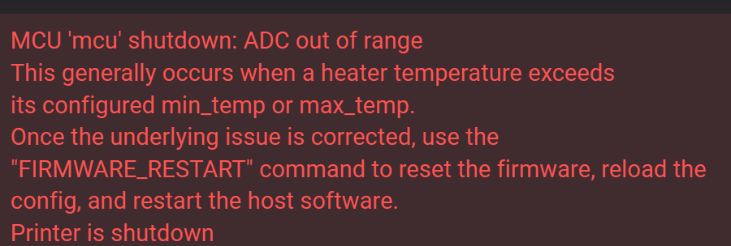

图二：

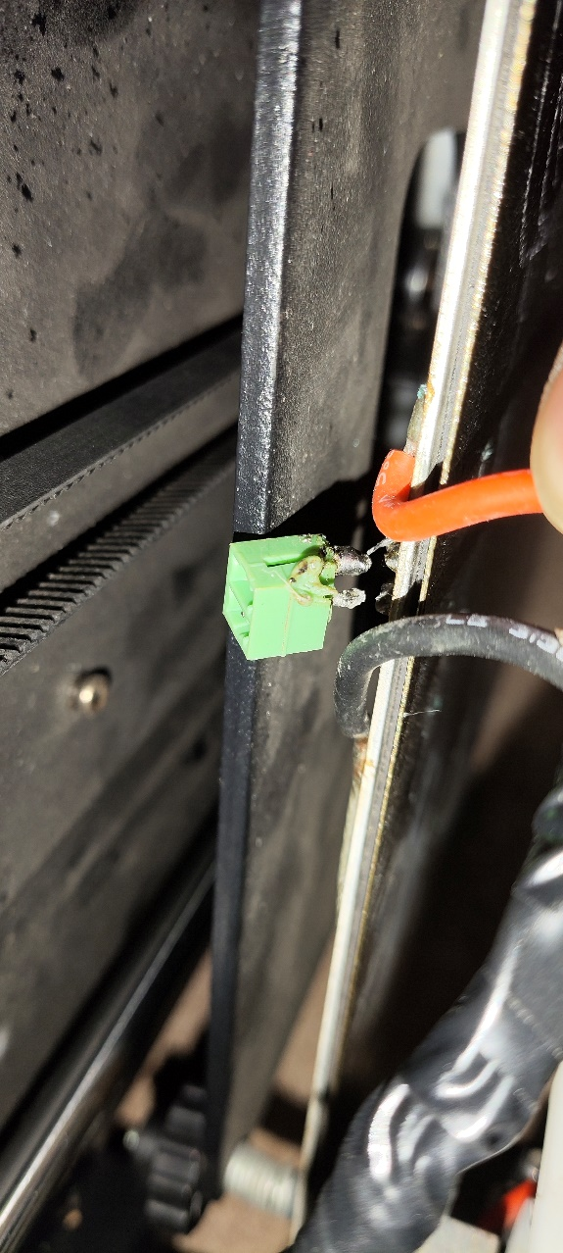

图三:

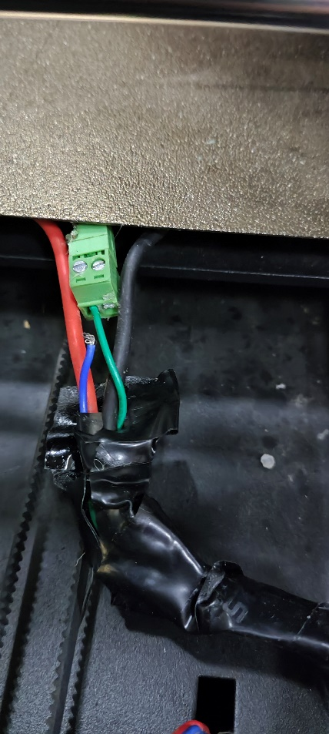

1. 假如你遇到图四中的问题，请在fluidd界面中，找到“printer.cfg”文件，往下拉，找到【tmc2209 extruder】，将“stealthchop_threshold”改为“0” （不要在【tmc2209 extruder】下方加 uart_address:0,这会影响到其他轴的运动，可能会出现“Unable to read tmc uart “stepper_x/y/z/z1”的报错”（图五））

图四：

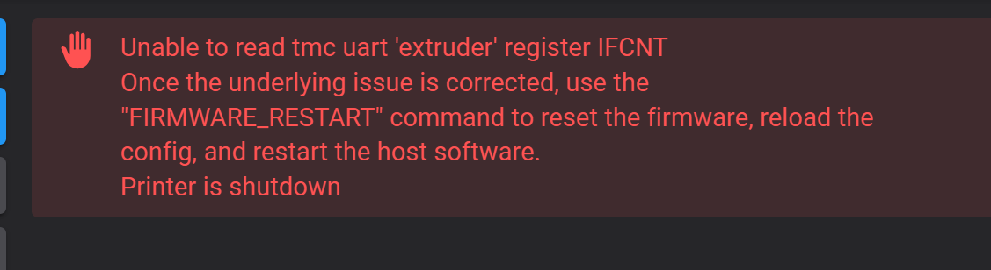

图五

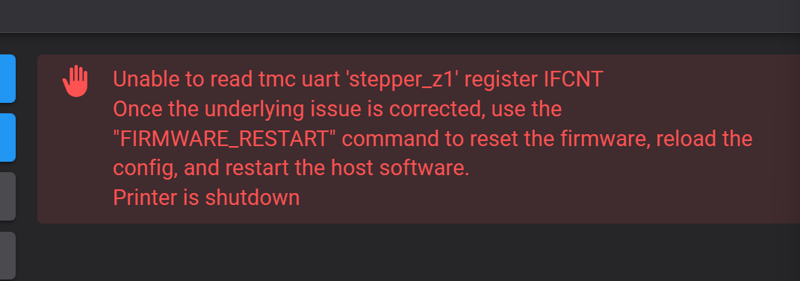

1. 请仔细查看你所持有的3D打印机主板，并找到相应的说明书（这里以图五中的MKS Gen_L v2.1举例，），如果主板上只有X,Y,Z三个接口，没有X1/Y1/Z1的接口，但是你的X/Y/Z轴是由2个及以上的电机进行控制。**请注意，此时你对某个轴上的电机控制只能是UART的跳线方法以及控制。16细分模式无法控制一个轴上的多个电机。很有可能只会让一个电机运动而另外一个电机无反应（图六），造成横杆倾斜（图七）从而造成无法逆转的机械损伤**

图六：

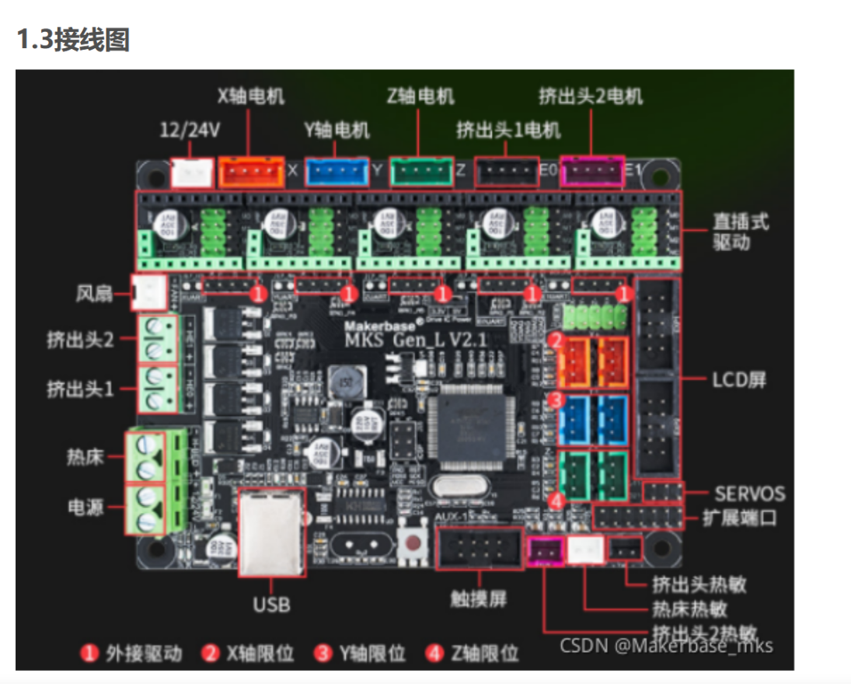

**图七**

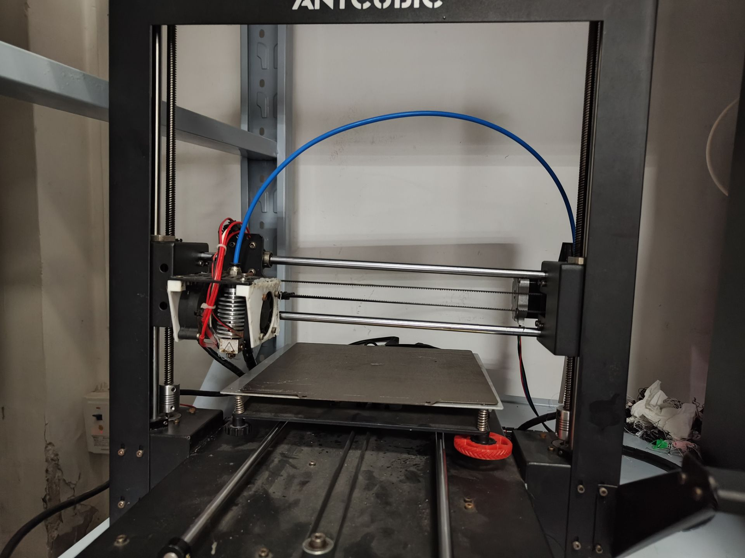

1. 热端未按照指定的升温速度进行升温(如图八)。此问题最先出现在机协的第一台voron v2.4（这台voron的正常升温速度为3°/s）。表现出的问题为：

升温阶段，从室温->75°左右，升温速度为2°/s左右，75°->130°左右，升温速度降为0.5°/s左右，并且持续缓慢降低。

解决方案：直接更换整体热端（不需要更换加热棒以及热敏电阻）

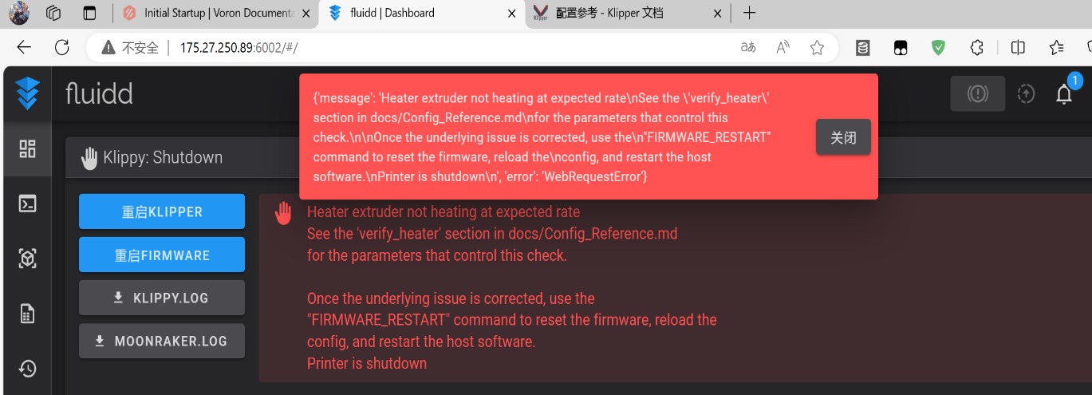

如果在最开始加热速度就低于正常加热速度，有可能时加热棒底部的固定螺丝未扭紧或者加热棒氧化，导热能力不行，请更换加热棒